考点28：能量的转化和守恒 能源与可持续发展
一、选择题、
1．（2010年浙江绍兴，2题）下列有关能量转化的叙述，不正确的是( )
A.射箭是将势能转化成动能 B.核电站发电是将核能转化成电能
C.蓄电池充电是将化学能转化成电能 D.钻木取火是将机械能转化成内能

2. （2010黑龙江哈尔滨，16题）物理学是一门认识世界、改变世界的科学，它的发展对改变世界的贡献有下列说法，其中不正确的是
A.蒸汽机推动了第一次工业革命
B.电磁感应现象使人类社会进入了电气化时代
C.信息技术改变着我们的科技、经济和生活
D.新能源是不可再生的能源，它促进了世界的可持续发展

3. （2010黑龙江鸡西，3题）下列关于能量转化的实例，你认为说法正确的是（ )
A．水轮机带动发电机发电 电能转化为机械能
B．燃料燃烧 化学能转化为内能
C．汽油机的做功冲程 机械能转化为内能
D．给蓄电池充电 化学能转化为电能

4．（2010黑龙江鸡西，10题）关于能源的描述，下列说法正确的是 （ ）
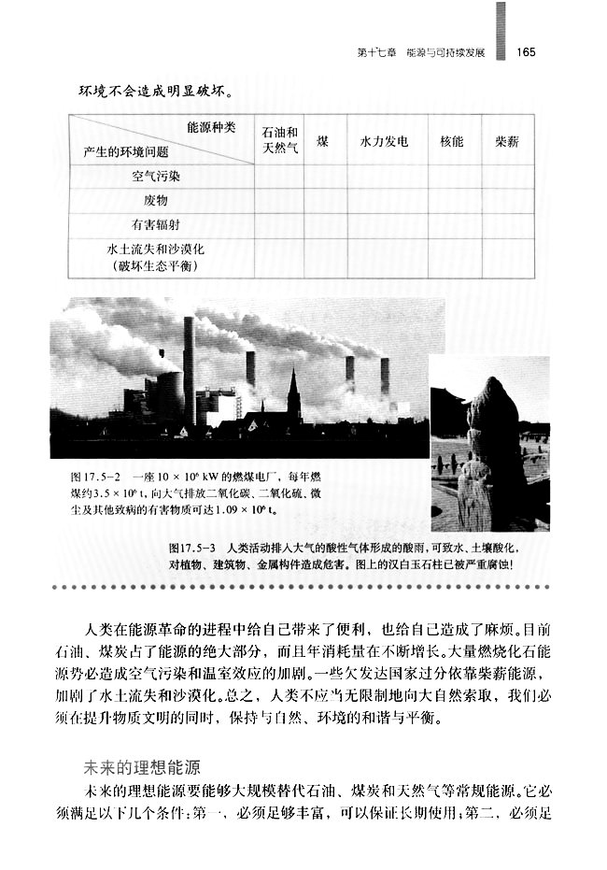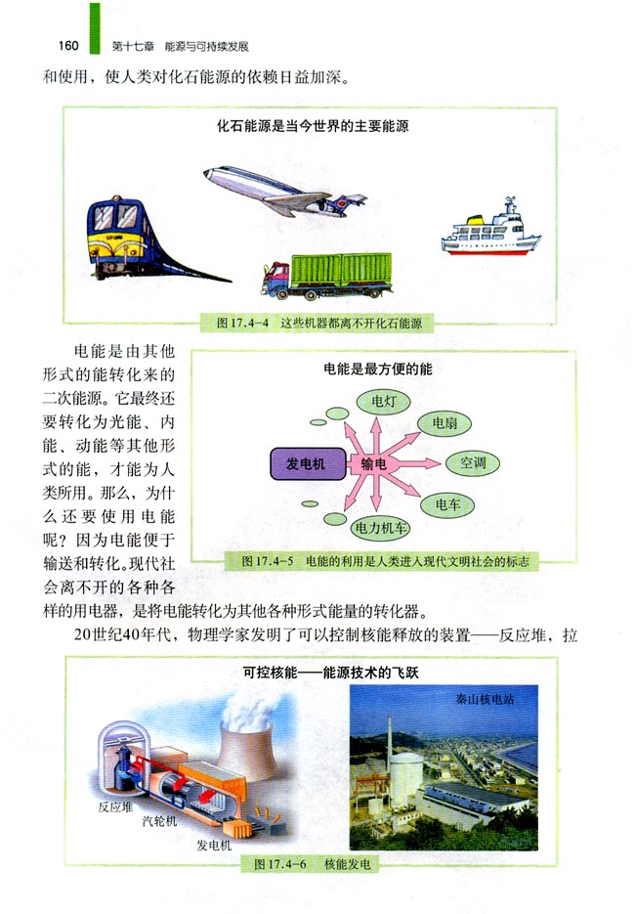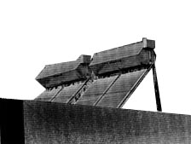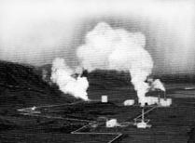
A．火力发电无污染
B．太阳能属于
可再生能源
C．核能是绝对
安全的能源
D．地热能是
二次能源

5．（2010四川泸州，A卷选择3题）环境保护、开发新能源是未来能源利用的主旋律。下列做法中最有利于环境保护的是（ ）
A、开发太阳能取代煤、天然气等能源 B、用天然气代替煤和石油
C、用核能代替水力发电 D、废电池与其他废品一起填埋

6．（2010天津，4题）人类大量使用下列能源，会造成空气污染加剧的是（ ）
A．化石能源 B．太阳能 C．风能 D．地热能

7．（2010年山东德州，12题）第41届世博会已于2010年5月1日在上海开幕。为了体现“城市，让生活更美好”的世博会主题精神，某校同学提出下列环保建议，其中你认为可行的是
①开发新能源，减少化石燃料的燃烧；②提倡使用一次性发泡塑料餐具和塑料袋；③开发生产无汞电池；④提倡使用手帕，减少餐巾纸的使用；⑤分类回收垃圾
A．①③⑤ B．①③④⑤ C.①②③⑤ D．①②③④⑤

8．（2010年广东梅州，1题）自然界中有些能源一旦被消耗就很难再生，因此我们要节约能源。在下列能源中，属于不可再生能源的是
A．风能 B．水能 C．太阳能 D．石油

9．（2010年广州市花都区，2题）下列能源在利用时对环境污染最大的是
A．太阳能 B．风能 C．煤 D．电能

10．（2010湖北荆州，33）据报道，荆州市的松滋有望继通山县之后建设湖北省的第二座核电站，下列有关说法正确的是
A．核能和石油一样，属于可再生能源
B．核电站是利用核裂变释放的核能来发电的
C．核电站是利用核聚变释放的核能来发电的
D核电站发电和原子弹爆炸时发生的链式反应，都是不加控制的

11．（２０１０年浙江温州，1题）“低能耗”、“低废水”、“低废弃物”是低碳理念的重要内涵。下列做法不符合低碳理念的是
A.推广利用太阳能 B．家庭电器长期处于待机状态
C．循环使用生活用水 D．回收有机垃圾用于生产沼气
12．（２０１０年浙江金华，1题）“低碳生活”目前已成为一种生活态度和时尚，指的是生活作息时所耗用的能量要尽量减少，特别是减少二氧化碳的排放量，减缓生态恶化，下列行为中不符合“低碳生活”的精神的是（ ）
A.避免购买不需要的物品，少穿化纤材质的服装
B.推广无纸化办公，使用再生纸且双面打印文印
C. 使用手绢代替餐巾纸
D. 夏天将空调开的很低

13（2010年广东广州市，1题）下列能源中属于可再生能源的是
A．风能 B．核能 C．石油 D．天然气

14（2010年山东济宁，第Ｉ卷2题） 关于能源的开发和利用，下列说法中不正确的是
A．煤是可再生能源，以煤为主要燃料的火力发电容易造成环境污染
B．核能是不可再生能源，开发和利用核能是人类获取能源的一个新途径
C．太阳能是取之不尽的能源，可直接利用且不会污染环境，开发前景广阔
D．人类的生存离不开能源，社会的进步和美好生活是以消耗大量能源为代价的，我们要珍惜能源

15（2010江苏宿迁，2题）有的能源可直接从自然界获取，该类能源叫一次能源；有的不能直接从自然界获取，此类能源叫二次能源．下列属于二次能源的是
A．煤 B．石油 C．天然气 D．电能

16.（2010江苏泰州，2题） 在倡导“节能环保”“低碳生活”的今天，人类应特别重视下列哪种能源的利用
A．太阳能 B．煤炭 C．石油 D．天然气

17．（2010广东肇庆，2题）根据能量守恒定律，下列四幅图中仅发生能量转移的一组是:（ ▲ ）
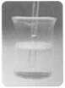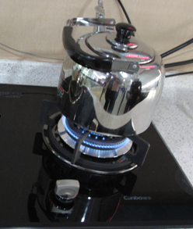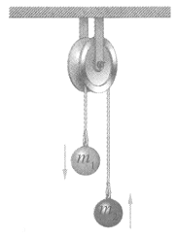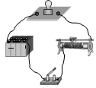
①试管内的冷水放入热水中变热
②煤气炉将冷水烧热
③一球上升一球下降（不考虑摩擦影响）
④小灯泡通电发光
A．①② B．②③ C．③④ D．①③

18．（2010年广东湛江，8题）信息和材料是现代社会发展的三大支柱，关于它们下列说法中正确的是
A．超导体材料主要是应用在电饭锅等电器上
B．大亚湾核电站利用的是核聚变释放的能量
C．太阳能、风能、天然气是可再生能源
D．雷达是利用电磁波采进行定位和导航的。

19．（2010年广西桂林，9题）如图4所示，是一种利用新能源的路灯，它“头顶”小风扇，“肩扛”太阳能电池板。这种设计最合理的应用是（ ）
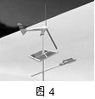
A．小风扇是一个美化城市的时尚装饰
B．小风扇是用来给太阳能电池散热的
C．太阳能电池同时向小风扇和路灯供电
D．小风扇是小型风力发电机，它和太阳能电池共同向路灯供电

20. （2010·河北省，16题）下列关于声和电磁波的说法正确的是
A．玩电脑游戏时，人不会受到电磁辐射
B．移动电话是通过电磁波来传递信息的
C．电动牙刷发出的超声波不能在空气中传播
D．地震后，用音频探测仪能够搜集废墟中幸存者发出的电磁波信息

21．（2010·四川省成都市，5题）下列对能量转化分析错误的是
A．水电站主要将机械能转化为电能 B．核电站主要将核能转化为电能
C．太阳能热水器主要将太阳能转化为内能 D．热机主要将机械能转化为电能

22．（2010·四川省成都市，14题）下列关于杠杆或能量守恒的说法中，正确的是
A．在使用杠杆的过程中，不可能既省力又省距离
B．天平是等臂杠杆，既省力又省距离
C．由能量守恒定律可知，永动机总是可以制造成功的
D．由能量守恒定律可知，滑轮组的机械效率可以超过100％

23．（2010·四川省成都市，B卷第1题）能源、信息和材料是现代社会发展的三大支柱。关于能源、信息和材料，下列说法正确的是
A．太阳能和核能都是可再生能源
B．条形码扫描器中的光敏二极管使用的主要是超导材料
C．雷达是利用超声波进行定位和导航的
D．电视广播、移动通信利用了电磁波来传递信息
24. （2010江苏南通，1题）下列能源中，属于二次能源的是
A．风能 B．石油 C．核能 D．电能
25.（2010江苏苏州，8题）下列能源中，属于可再生能源的是
A．天然气 B．石油 C．煤炭 D．水能
26.（2010江苏常州，13题）为体现低碳经济的理念，上海世博会充分利用太阳能发电技术，其主题馆屋面太阳能板的面积达3×10⁴m²，年发电量3×10⁶ kW·h．若这些电能由火力发电站提供(煤的热值为3×10⁷J／kg，煤完全燃烧释放的内能转化为电能的效率是30%)，则仅此一项每年可节约煤炭的质量为
A．2.0×10⁴kg B．1.2×10⁵kg C．3.6×10⁵kg D．1.2×10⁶kg
27.（2010四川广安，7题）随着经济的发展，世界各国对能源的需求急剧增加，能源问题已引起全人类的高度关注，下列各种能源中属于“不可再生能源”的是
A．化石能源 B．水能 C．风能 D．太阳能

28．（2010江苏连云港，４题）目前，“低碳”、“绿色”等词语逐渐成为人们日常生活中谈论的热门话题，各级政府对此高度重视，并采取了一系列措施。下列措施不符合“低碳”、“绿色”要求的是
Ａ。大力发展风力发电 Ｂ。倡导多乘公交车，少开私家车
Ｃ。大力发展火力发电 Ｄ。加大对污染企业的减排监管力度

29．（2010江苏无锡，7题）为了响应国家“节能减排”的号召，同学们讨论家用汽车的节能方法，你认为下列方法不合理的是
A．开车过程中不宜频繁的急加油和急刹车
B．定期清理汽车后备箱中的不常用物品，减小汽车负载
C．夏天开车打空调时，空调的温度不宜过低
D．驾车长期低速行驶

30．（2010福建泉州，4题）以下交通工具中，所使用的动力装置将电能转化为机械能的是
A.摩托车 B.载重卡车 C.拖拉机 D.电动自行车

31．（2010年湖南长沙，21题）关于新材料，新技术及其应用，下列说法正确的是（ ）
A．超导材料可用来做保险丝
B．纳米技术是纳米尺度内的科学技术，纳米材料具有某些特殊性能
C．收音机中没有用到半导体材料
D．核能的利用一定不会造成环境污染
二、填空题、
1. （2010年山东烟台,12题）原子弹和核电都是利用链式反应，两者的本质区别是：原子弹爆炸时发生的链式反应是 ，核反应堆中发生的链式反应是 ．
答案：不加控制的 可以控制的

2．（2010年甘肃兰州，21题） 能源危机是全球性问题，开发和利用太阳能是解决能源危机的有效途径之一。太阳能实际上是无限的，灼热的太阳内部原子之间的热碰撞使 （填“裂变”或“聚变”）反应激烈地进行，从而辐射出巨大的光和热。
答案：聚变

3.（2010江苏南京，22题）“低碳”是指较低的温室气体(二氧化碳为主)排放．核电站在运行过程中无温室气体排放，不会造成空气污染．我省田湾核电站是利用 ▲ 能来发电的，现每年需要50t的核燃料，而同等规模火电站每年需要6×10⁶ t的煤炭．6×10⁶ t的煤炭完全燃烧放出的热量是▲ J(煤炭的热值为2.9×10⁷J／kg)．
核 1.74×10¹⁷

4. （2010江苏宿迁，19题）上海世博会的主题馆和中国馆利用了太阳能光伏发电系统，年均发电近300万度，这意味着每年可节约标准煤约 ▲ 吨（设标准煤完全燃烧，q_{煤}=3.0×10⁷J/kg）．太阳能光伏发电的优点是 ▲ （写出一条即可）
360 节能 减少不可再生能源的消耗 污染少（环保） 减少噪声等

5.（2010江苏泰州，22题） 图11表示白炽电灯将电能转化为光能和内能的大致比例，由此可以计算出白炽电灯的发光效率为_____________， 一般节能灯的发光效率为30%，它只要有____________W的功率就可以达到60W的白炽灯的亮度。10% 20
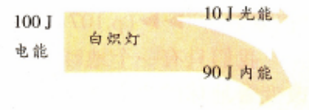

6. （2010年广东省，12题）如图9所示是太阳能LED照明路灯。它主要由太阳能电池板、LED灯头等部分构成。LED是一种发光二极管，通过电流能够发光，可以把电能直接转化成＿＿＿＿＿＿能。太阳能是＿＿＿＿＿＿能源（填“一次”或“二次”）、清洁无污染，它是在太阳内部，氢原子核发生 （填“裂变”或“聚变”），释放出的核能。
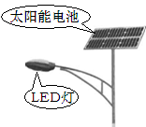
图9
答案：光、一次、 聚变。

7．（2010广东肇庆，13题）上海世博园区的太阳能总装机容量达到4700kW，生产太阳能电池的主要原材料是硅，硅属于 ▲ 材料（选填“导体”或“半导体”）．若将能源分为可再生能源和不可再生能源，则太阳能属于 ▲ 能源；下列四种能源——木柴、煤炭、石油、电能，属于二次能源的是 ▲ ．
答案：半导体、可再生能源、电能

8. （2010·河北省，27题）太阳是巨大的“核能火炉”，是人类能源的宝库。
（1）太阳光通过三棱镜，被分解成彩色光束的现象叫做 。
（2）核能在一些发达国家已成为常规能源，它是 能源（选填“可再生”或“不可再生”）。
（3）上海世博会主题馆表面铺设太阳能电池板，采用并网发电方式将电能传回城市电网。请写出一条使用太阳能的优点： 。
（1）光的色散 （2）不可再生 （3）环保（或节省化石能源）

9. （2010江苏苏州，14题）右图展示的是火箭发射时的壮观情最．火箭发射升空时，燃料通过燃烧将 ▲ 能转化为燃气的内能，燃气对火箭做功，又将内能转化为火箭的 ▲ 能．
化学 机械
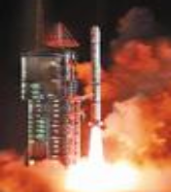

10.（2010江苏常州，20题）截至目前，中国第一大地热发电站西藏羊八井地热电站已累计发电超过24亿千瓦时．分析右图，从地下井→汽轮机→发电机，其能量转化过程是：内能→ 机械 能→ 电 能．
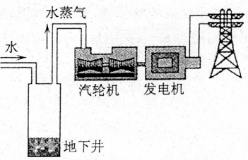

11. （2010年山东莱芜，17题）“节能减排”是我们每个社会成员应尽的责任和义务，我们要从生活中的点滴做起，为保护人类共同的家园——地球，作出一份努力。请你就如何做到“节能”或“减排”写出两点建议：
①_______________________________
②_______________________________
答案：（1）多使用清洁能源，如风能、水能、太阳能等（2）鼓励人们多乘坐公共交通工具（3）养成良好的用水、用电的习惯（4）提高机械效率（5）加强废气排放管理等
（此题为开放性题，答案合理均可）

12.（2010黑龙江哈尔滨，45题）标有“220V 1000W"的电水壶内装有2kg的水，正常工作10min，使水温度升高了50℃，水吸收的热量是＿＿＿＿J，此过程中电水壶的能量转化效率是＿＿＿＿。
4.2×10⁵ 70%

13. （2010四川泸州，A卷非选择4题）“世界面临的每一个危险都能追究到科学，拯救世界的每一种手段都将来自科学。”也许在不远的将来我们能变害为宝，比如可以建立发电站利用海啸具有的 转化为 为人类服务。（以上两空选填“核能”、“机械能”或“电能”）
机械能 电能

14．（2010重庆綦江，13题）上海世博会是第一个正式提出“低碳”理念的世博会，世博园区内大规模实施了太阳能、新能源汽车、智能电网等示范应用。其中新能源汽车中有一种是纯电动汽车，它在运动过程中把电能转化为____________能。
机械（动）

15．（2010重庆綦江，14题）人类正面临能源危机，为了找到更节能的光源，科学家做了大量的实验，实验发现下表中的LED灯和白炽灯在正常工作时，光照强度相同。
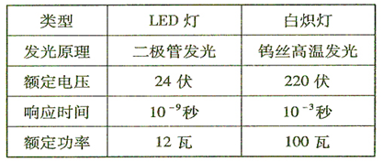
（1）由表中给出的信息知道：“LED”灯的白炽灯的发光原理是_______________的（选填“相同”或“不相同”）；
（2）“LED”灯正常发光时的电流是___________A；正常工作1h，使用“LED”灯比白炽灯要节约_______________kW·h的电能。
不相同 0.5 0.088

16．（2010年广西河池，6题）人类开发和利用新能源是现代社会发展面临的重要课题．以下列出的几种能源中：①煤 ②风能 ③太阳能 ④石油，属于不可再生能源的是 ；属于清洁能源的是 （填序号）．
答案：①④ ②③

17．（2010年吉林省，8题）由于核电比火电更清洁、经济，核能在许多经济发达国家已成为常规能源。核能会越用越少，所以核能是 能源。
答案：不可再生

18．（2010云南楚雄州，14题）图5所示是一顶太阳能扇凉帽，凉帽的顶部装有一个太阳能电池板，帽沿装有一个 电风扇。电池板在太阳光的照射下，将 太阳能（或光能） 能转化为电能，驱动电风扇工作。请你根据生活中看到或学到的知识再列举一个利用太阳能的例子： 太阳能热水器

19. （2010四川内江，5题）开发和利用新能源是2010年上海世博会的热点之一，核能的和平利用成为人类获取能量的新途径，核电站就是利用核______________（选填“裂变”或“聚变”）放出的能量来发电。在这次博览会上，展出了可以炒菜的智能机器人，机器人的制造利用了大量的半导体材料，由半导体材料制成的二极管具有_____________（填“单向”或“双向”）导电性。
裂变 单向

20．（2010宁夏，32题）能量的转化和转移具有 。热量 自发地从低温物体传给高温物体；汽车制动时，由于摩擦动能转化为内能，这些内能 自动地再次开动汽车（后两空选填“能”或“不能”）。 方向性、不能、不能。

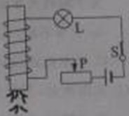
21．（2010江苏连云港，18题）小汽车已经进入千家万户。作为汽车发动机的汽油机，一个工作循环是由四个冲程组成的。在压缩冲程中， 机械 能转化为 内 能。

22．（2010江苏无锡，14题）人类生存离不开能源．在太阳能、石油、水能、煤炭中，属于不可再生能源的是 ；属于洁净能源的是 ．石油，煤炭 太阳能，水能

23．（2010年广西柳州，18题）电磁波在生产、生活中有着广泛的应用，例如_________就是利用电磁波工作的(列举一个应用电磁波的实例)。煤、石油、太阳能三种能源中，属于新能源的是____________。
答案：电视、太阳能

24．（2010年广东茂名，14题）目前，核电站只能利用原子________变释放的核能来发电。现在世界都在关注节能减排问题，太阳能被人们列入使用的新能源。直接利用太阳能的方式：①太阳能转化成内能②太阳能转化成化学能；③太阳能转化成________能，太阳能是________（选填“可再生”或“不可再生”）能源。
答案：、核裂； 电 可再生

三、简答题、
1. （2010年江西南昌，21题）在南昌市红谷滩新区人们可免费租借自行车出行，这是当今倡导低碳生活的一种具体体现.低碳生活是指生活作息时所耗用的能量要减少，从而减低碳特别是二氧化碳的排放.低碳生活，对于我们普通人来说，是一种态度，而不是一种能力，我们应该积极倡导并践行.请你从物理学的角度再列举三个低碳生活的事例.
答案：①随手关灯；②使用空调时关紧门窗；③电视机音量不要开得太大等.

六、计算题
1. （2010年浙江衢州，38题）在渔船上安装“风光互补发电”装置，利用太阳能电池板和风力发电机发电，以节省燃油，在舟山渔区成为现实。舟山市将在1000艘渔船上安装“风光互补发电”装置。“风光互补发电”装置由风力发电机、太阳能电池板、充电器、蓄电池等组成，太阳能电池板、风力发电机的设计寿命为20年，蓄电池约4年更换一次，项目价格如下表：
项目 | 风力发电机 | 太阳能电池板 | 充电器 | 蓄电池 | 安装费
价格(约) | 5000元 | 4000元 | 1000元 | 2000元 | 2000元
(1)“风光互补发电”装置中的风力发电机是根据 ▲ 的原理来工作的；
(2)渔船通讯、导航及照明用电原来是通过燃烧柴油发电提供的，如果柴油中碳元素的质量占柴油质量的84％，且完全燃烧时全部碳元素均转化为二氧化碳，则完全燃烧1千克柴油将释放 ▲ 千克二氧化碳；
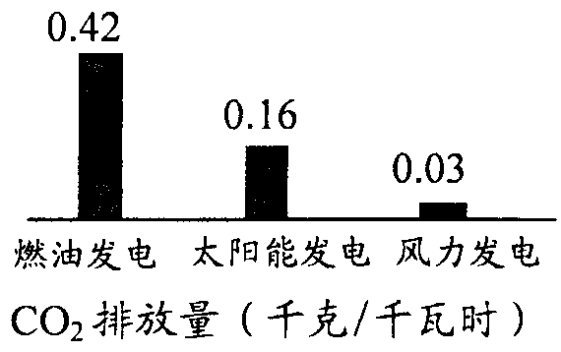
(3)“风光互补发电”装置的发电功率为500瓦，正常工作1小时可产生多少电能?如图是不同发电方式的CO₂排放量，若在1000艘渔船上安装这套“风光互补发电”装置，则与燃油发电相比，一天(正常发电8小时)至少减少CO₂排放多少千克?
(4)某同学想在自己家的屋顶上安装这套“风光互补发电”装置，若该装置平均每天正常工作8小时，目前 电费价格约为0.54元／千瓦时，请你帮他通过计算决定是否安装这套装置。
【答案】(1)电磁感应 (2)3.08 (3)W＝Pt＝0.5千瓦×1小时＝0.5千瓦时 减少二氧化碳的排放量＝1000×8×0.5千瓦时×(0.42—0.16)千克／千瓦时=1040千克

(4)二十年电费＝20×365×8×0.5千瓦时×0.54元／千瓦时＝15768元
风光互补发电成本＝5000元+4000元十1000元+2000元×5+2000元＝22000元
因为风光互补发电成本高于二十年电费，所以不经济，建议不安装该装置。

2. （2010年浙江湖州，35题）低碳生活是指生活作息时所消耗的能源要尽量减少，从而减少二氧化碳的排放量。“低碳生活”已逐渐被人们接受并付诸行动，节能减排已成共识。
(1)下列不符合“低碳生活”标准的是 。
A．少乘电梯、多走楼梯 B．多用洗衣机洗衣服，少用手洗
C．安装使用太阳能热水器 D．看完电视关掉电源，不让其处于待机状态
(2)研究表明，利用垃圾作为燃料建立发电厂，每燃烧1吨生活垃圾可以发电225千瓦时。这样既处理了垃圾，又起到了节能减排的效果。位于我市和孚镇的垃圾发电厂有2台功率均为7．5×103千瓦的发电机组。若这些机组平均每天工作12小时，则一天可以处理多少吨生活垃圾?
【答案】(1)B (2)2台机组一天的发电量为：w=Pt=7.5×l0³kW×2×12h=1.8×l0⁵kW·h
一天处理垃圾的质量为：1．8×10⁵/225吨=800吨
答：这些机组平均每天工作12小时，则一天可以处理800吨生活垃圾。

3. （2010年浙江义乌，39题）当今世界各国都在“低碳”领域投入大量的人力和财力，来推广和发展这一21世纪的朝阳产业。2010年2月26日，全省首个单位大容量太阳能光伏发电系统在义乌市国际商贸城四区并网发电（如图甲）。该项目的启动，显示了义乌“敢为人先”的眼光和勇气。如图乙是太阳能光伏发电系统工作示意图：
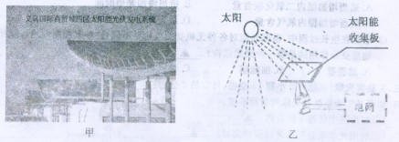

（1）太阳能收集板的能量转化情况是 ；
（2）为最大限度让太阳能电池板接受阳光，根据义乌的地理位置，应将它的正面朝
（选填“东”、“西”、“北”）；
(3) 商贸城部分区块的商位和通道亮起了利用太阳能光伏发电系统供电的“低碳灯”，根据跟踪记录，2月28日晴天，国际商贸城太阳能光伏发电系统共发电5100千瓦时，则可供多少盏额定功率为100瓦的“低碳灯”正常工作一小时？
【答案】（1）太阳（光）能转化为电能 （2）南
（3）解：W=pt=0.1千瓦×1小时=0.1千瓦时
5100千瓦时÷0.1千瓦时=51000

4. （2010年贵州毕节，1题）刘晶家有一个12波段的收音机，其中的一个波段频率是7.5MHz-8.0MHz，则该波段的波长范围是多少？（电磁波的速度为3×10⁸m/s）
λ1=c/f1=(3×10⁸m/s)/(7.5×10⁶Hz)=40m λ2=c/f2=(3×10⁸m/s)/(8.0×10⁶Hz)=37.5m
5．（2010天津，28题）
